„OBOWIĄZKI, ZAKAZY I NAKAZY WYNIKAJĄCE Z UCHWAŁY ANTYSMOGOWEJ DLA MIAST (OBOWIĄZKI właścicieli instalacji grzewczych)”
PRZYPOMINAMY O OBOWIĄZKACH, ZAKAZACH I NAKAZY WYNIKAJĄCYCH Z UCHWAŁY ANTYSMOGOWEJ DLA MIAST - ZASADACH DOTYCZĄCYCH WŁAŚCICIELI INSTALACJI GRZEWCZYCH (głównie użytkowników kotłów na paliwo stałe, w tym przede wszystkim tzw. "kopciuchów").

Sejmik Województwa Pomorskiego 28 września 2020 roku, podczas sesji przyjął tzw. uchwały antysmogowe, które mają przyczynić się do poprawy jakości powietrza w województwie pomorskim. Mieszkańcy obszarów miejskich województwa pomorskiego, a zatem i Rumi, od 1 stycznia 2021 roku muszą przestrzegać zapisów ujętych w tzw. uchwale antysmogowej.
UCHWAŁA NR 309/XXIV/20 SEJMIKU WOJEWÓDZTWA POMORSKIEGO z dnia 28 września 2020 r. w sprawie wprowadzenia na obszarze miast województwa pomorskiego, z wyłączeniem Gminy Miasta Sopotu, ograniczeń i zakazów w zakresie eksploatacji instalacji, w których następuje spalanie paliw

Powyższa uchwała obowiązuje na terenie także naszego miasta

Uchwała z uzasadnieniem oraz przydatnymi informacjami dot. uchwał antysmogowych znajduję się pod adresem www:

https://bip.pomorskie.eu/m,505,uchwaly-antysmogowe.html,

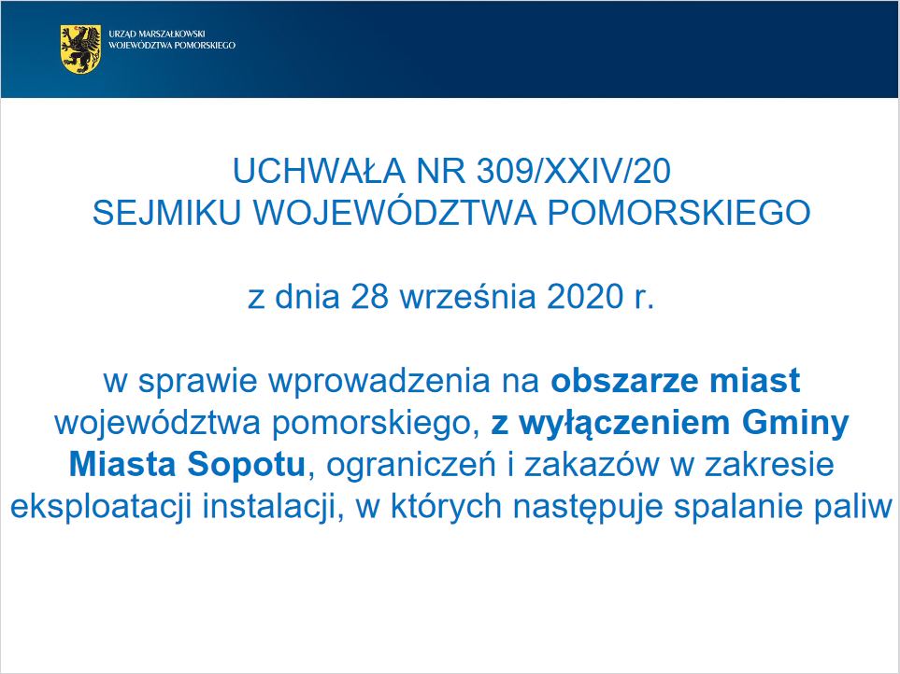

Czego dotyczy ?
Przedmiotowa uchwała dotyczy ograniczeń i zakazów w obszarze ogrzewania budynków w mieście, dzięki czemu ma nastąpić redukcja zanieczyszczeń powietrza.
Uchwała dotyczy instalacji, w których następuje spalanie paliw, o mocy mniejszej niż 1 MW (niepodlegające obowiązkowi uzyskania pozwolenia zintegrowanego albo pozwolenia na wprowadzanie gazów lub pyłów do powietrza albo dokonania zgłoszenia) które służą do:
•zapewnienia właściwej temperatury w obiekcie budowlanym lub jego części,
•do podgrzewania wody użytkowej lub
•do produkcji pary technologicznej.

Zakres działania uchwały –paliwa
Od 1 stycznia 2021 r. nie można stosować paliw najgorszej jakości, wycofanych z obrotu na podstawie ustawy z dnia 25 sierpnia 2006 r. o systemie monitorowania i kontrolowania jakości paliw,

Zakaz stosowania następujących paliw:
1. Mułów i flotokoncentratów węglowych
2. Węgla brunatnego
3. Mieszanek z wysokim udziałem węgla kamiennego o uziarnieniu 0-3 mm
4. Biomasy stałej o wilgotności > 20%
Oczywiście zakazane jest również (odrębnymi przepisami) spalanie odpadów.

Zakres działania uchwały –kotły/ miejscowe podgrzewacze np.: ( kominki, tzw. kozy, piece kaflowe)
Zgodnie z założeniem uchwały antysmogowej mieszkańcy miast, którzy mają możliwość podłączenia się do sieci ciepłowniczej lub gazowej, nie mogą stosować kotłów na paliwa stałe. Promowane jest podłączanie się do powyższych sieci, ale również można zastosować paliwa wymienione w uchwale (t.j.: paliwa gazowe, gaz LPG, lekki olej opałowy) albo zainwestować w odnawialne źródła energii (instalacje fotowoltaiczne, pompy ciepła), jak również korzystać z energii elektrycznej do ogrzewania budynku.
Przy dostępie do sieci C.O. lub gazowej:
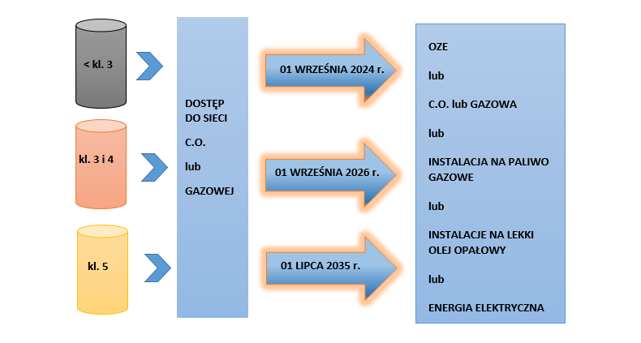
Brak dostępu do sieci C.O. lub gazowej:
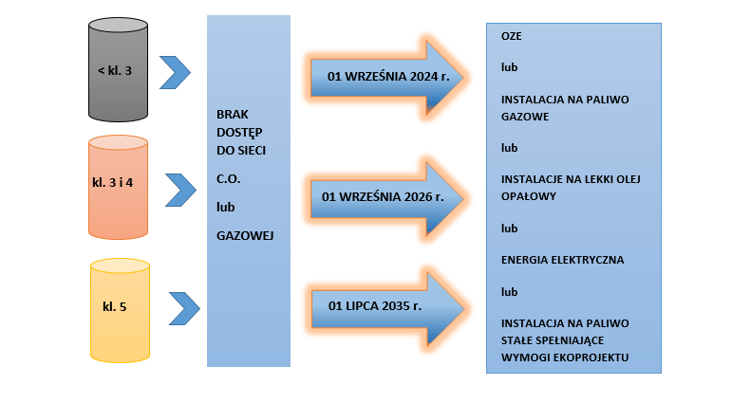
Instalacje na paliwo stałe, spełniające wymogi ekoprojektu przy dostępie do sieci C.O. lub gazowej po wejściu uchwały antysmogowej w życie:
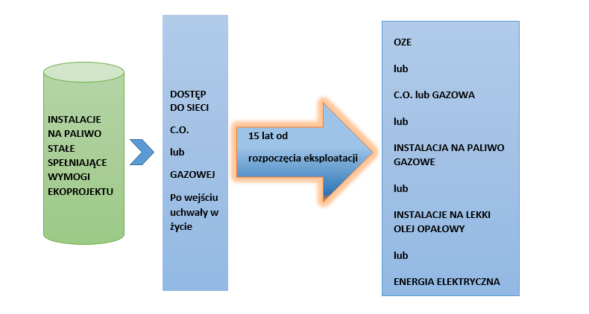
Zakres działania uchwały –miejscowe ogrzewacze

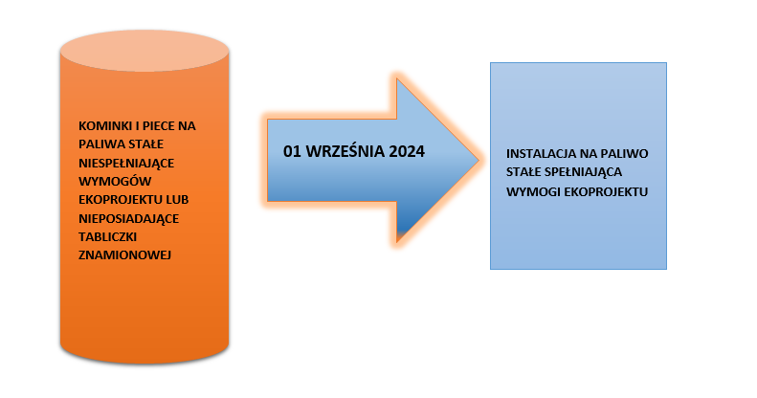
Na terenach z dostępem do sieci ciepłowniczej lub gazowej eksploatacja miejscowych ogrzewaczy typu kominki czy kozy może być tylko okazjonalna i nie może powodować uciążliwości, w tym zadymienia, na terenach sąsiadujących.
Na jakiej podstawie można otrzymać kare za nieprzestrzeganie przepisów uchwały antysmogowej?
Zgodnie z art. 334 ustawy Prawo ochrony środowiska - kto nie przestrzega ograniczeń, nakazów lub zakazów, określonych w uchwale sejmiku województwa przyjętej na podstawie art. 96(uchwały antysmogowe), podlega karze grzywny.

Jakie są kary za nieprzestrzeganie zapisów uchwał antysmogowych?

Zgodnie z Ustawą z dnia 20 maja 1971 r. Kodeks wykroczeń grzywnę wymierza się w wysokości od 20 do 5000 złotych

Kto będzie pilnował przestrzegania zapisów uchwał antysmogowych W Rumi?
Zakres działania uchwały –kontrola
Zadania kontrolne w zakresie przestrzegania przepisów uchwały na terenie Rumi będą prowadzić:
1) Pracownicy Urzędu Miasta, na podstawie art. 379 ustawy Prawo ochrony środowiska (Dz. U. z 2020 r., poz. 1219);
2)Straż miejska, na podstawie art. 10 ust.1 ustawy z dnia 29 sierpnia 1997 r. o strażach gminnych (t.j. Dz. U. z 2019 r. poz. 1795 ze zm.);
3)Policja, w oparciu o art. 1 ust. 2 pkt 4 ustawy z dnia 6 kwietnia 1990 r. o Policji (t.j. Dz.U. z 2020 r. poz. 360);
4)Powiatowi Inspektorzy Nadzoru Budowlanego, na podstawie art. 81 ust. 1 pkt 1 ustawy z dnia 7 lipca 1994 r. -Prawo budowlane (t.j. Dz. U. z 2020 r. poz. 1333);

